Развитие зрительного внимания у детей с нарушением зрения

Состояние зрительной системы является одним из важнейших факторов, определяющих готовность ребёнка к обучению в школе. Поскольку зрение играет ведущую роль в восприятии окружающего мира, аномалия зрительной системы могут не только приводить к недоразвитию зрительных функций, но и оказывать общее негативное влияние на развитие ребёнка.
Для многих детей с нарушением зрения свойственно неумение и неспособность к концентрации внимания. Они не могут длительно заниматься одним делом, часто отвлекаются от заданий. Например, предлагаемые серии картинок они рассматривают поверхностно, не задерживаются на их содержании, переключают внимание на другие, называют их и снова ищут новые. В результате они плохо запоминают, поскольку не анализируют последовательность, не усваивают принцип предъявления, самостоятельно не анализируют.
Также у детей с нарушением зрения недостаточно сформировано распределение внимания, так как оно связано с тем, что часто меняющие впечатления не являются глубокими, недостаточно концентрированными и ребёнок действует на основе кратковременной памяти. Внешняя среда, наполненная обилием впечатлений, требует от ребёнка также частого переключения внимания с одного объекта на другой, что часто приводит к развитию отвлекаемости, рассеянности, беспокойства в поведении. Нет никакого сомнения в том, что повышенная сенсорная настороженность и быстрое переориентирование внимания на новые, меняющие жизненные ситуации в современном городе являются для детей с нарушением зрения практически важными функциями, которые они должны развивать.
При дефектах зрения главным условием развития внимания является активное участие детей в любом виде деятельности. Именно в деятельности у ребёнка с нарушением зрения формируют адекватное отражение действительного мира, произвольно или непроизвольно сосредотачивая и направляя внимание на осознание объекта действительности и формирование своего сознания.

Игры и упражнения на развитие зрительного внимания
Лабиринты
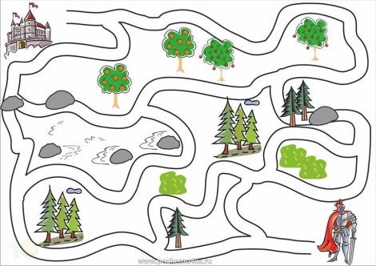
Это задание рекомендуется использовать на первых этапах работы с ребенком, так как оно направлено на формирование необходимых для любой деятельности качеств: концентрации и устойчивости внимания, умения планировать свою деятельность и осуществлять самоконтроль – в данном случае – не допустить «ошибочный ход». Детям 3-4 лет разрешается прослеживать путь карандашом либо пальчиком, дети постарше должны стараться следить только глазами.

Найди различия
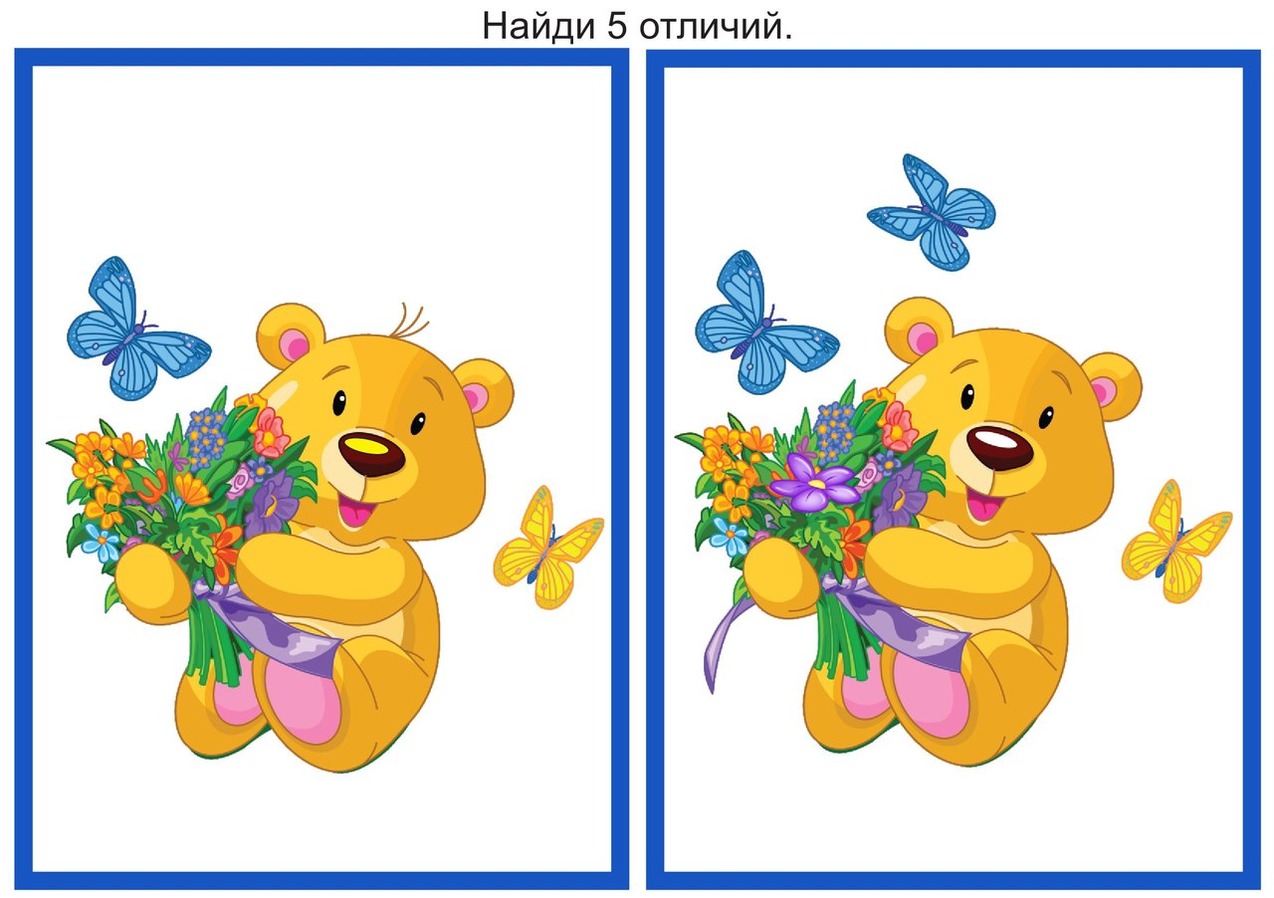
Ребенку предлагается картинка с изображением одного и того же объекта, отличающегося отдельными деталями. В зависимости от возраста ребенка количество отличий может увеличиваться от 2-3 до 5-6. В случае возникновения трудностей при рассматривании предъявленных объектов ребенку может быть оказана помощь: « Посмотри, что держит в лапках медвежонок?» и т.д.
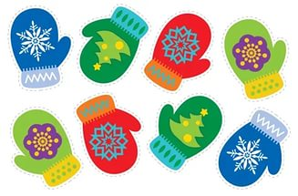
Поиск парных изображений

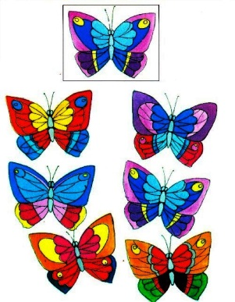
Найди сходства
Ребенку поочередно предъявляются таблицы, на которых слева дан объект-образец, справа – несколько таких же объектов, но каждый из них отличается деталями. Один из них точно такой же, как и предлагаемый на образце, его и необходимо найти.
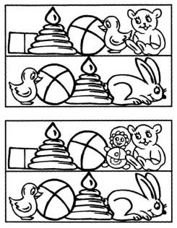
Что изменилось?
Определение изменений, перестановок, произошедших на картинке, либо в помещении (что-то убрали, добавили, заменили либо поменяли местами - надо указать, что изменилось).

Нахождение различных геометрических фигурок, "спрятанных" на картинке
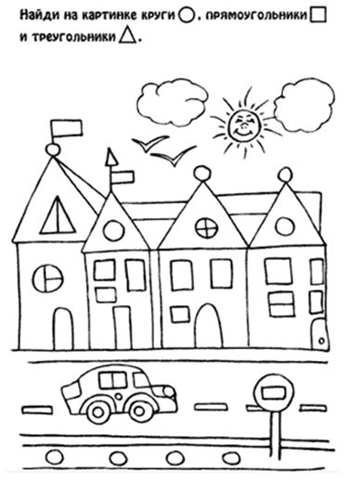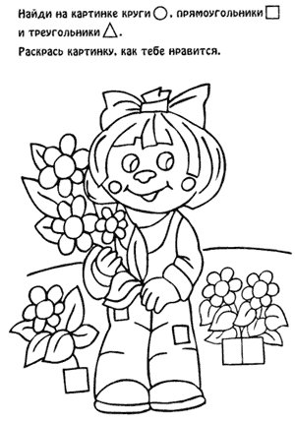
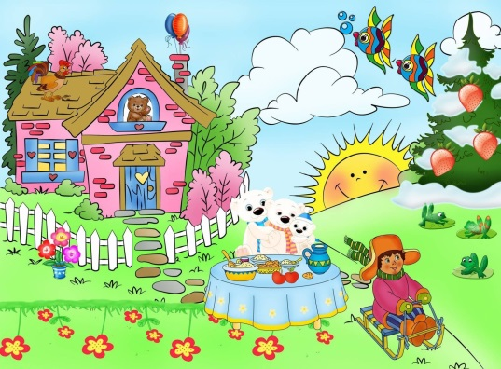
Нахождение нелепиц,
несоответствий на картинках

Расставь точки
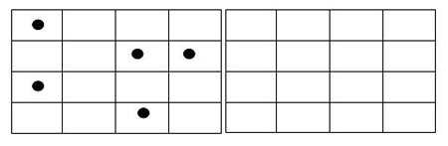
Взять два листа бумаги и расчертить на клетки (9, 12, 16) в нескольких клетках (для начала не более 5) нарисовать буквы, точки или другие одинаковые знаки. Ребенок в течение минуты должен запомнить расположение знаков и повторить его на втором листе. Со временем можно увеличивать число квадратов и знаков.
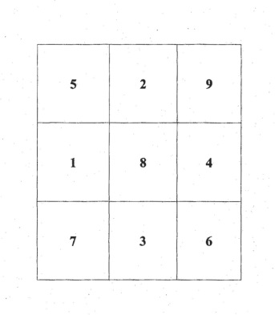
Ребенок должен назвать последовательно цифры, которые вразнобой представлены в таблице (для детей, владеющих счетом до 10). Допустимо одновременное называние и показывание цифр (указкой, пальцем). Усложненным вариантом является выполнение задания только на основе зрительного нахождения последовательности цифр.
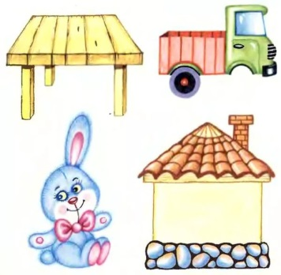
Дорисуй
Предложить ребенку картинки, в которых не хватает каких-то деталей (колеса у машины, уха у зайчонка и т.п.), пусть попробует исправить ошибки художника и дорисовать.

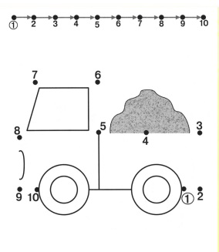
Обведи картинку
Картинку, состоящую из точек нужно нарисовать, соединяя линией точки, каждая из которых имеет порядковый номер. Т.е. двигаться нужно от точки под номером 1 к следующим. В итоге должно получиться изображение, например, парохода.

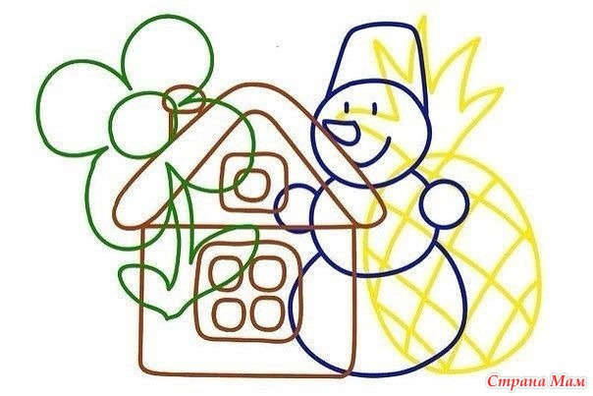
Найди предмет
Ребенку даются рисунки с замаскированными (неполными, перечеркнутыми, наложенными друг на друга) изображениями предметов. Необходимо назвать их.

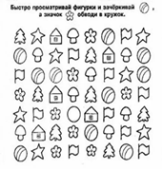
Зачеркни
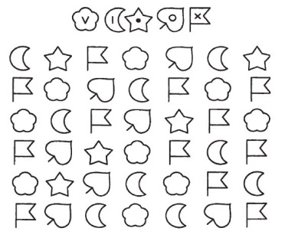
Ребенку предлагается таблица с изображением знакомых ему предметов. Для детей дошкольного возраста на первых этапах работы предлагается 2-3 строки (не более 24 знаков). А также предлагается зачеркнуть только один предмет в каждой строке. По мере занятий увеличивается количество предлагаемых для работы строк и количество предметов, которые ребенок должен зачеркнуть. Далее ребенку предлагается зачеркнуть один предмет и подчеркнуть другой или раскрасить один предмет в зеленый, а другой – в синий цвет и т.д.
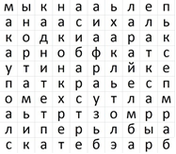
Корректор
Сначала ребенку предлагаются таблицы с крупно написанными и разделенными большими интервалами буквами. Затем буквы пишутся более мелким шрифтом и расстояние между ними сокращается, затем может быть предложен стандартный бланк текста.

Разведчики
Ребенку предлагается рассмотреть достаточно сложную сюжетную картинку и запомнить все детали. Затем взрослый задает вопросы по этой картинке, ребенок отвечает на них.

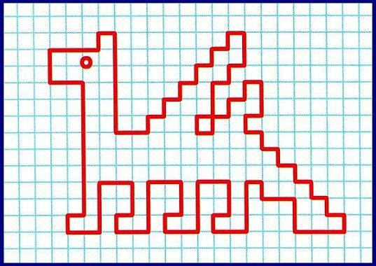
Срисовывание по клеточкам
Ребенку дается лист в клеточку (крупную или мелкую), образец для рисования (орнамент или замкнутая фигура), карандаш. Необходимо перерисовать узор по клеточкам.

Раскрась вторую половинку
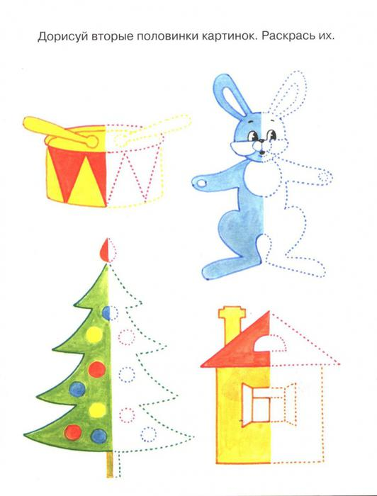
Нужно приготовить несколько наполовину раскрашенных картинок. И ребенок должен раскрасить вторую половину картинки точно так же, как раскрашена первая половина. Это задание можно усложнить, предложив ребенку вначале дорисовать вторую половину картинки, а затем ее раскрасить. (Это может быть бабочка, стрекоза, домик, елка и т.д.). Можно взять раскраску, попросить ребенка отвернуться, а в это время раскрасить часть картинки. Задача – определить, что закрашено. Чем больше деталей картинки закрашено, тем сложнее ребенку определить эти участки.
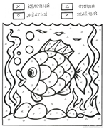

Раскрась в соответствии с условными обозначениями
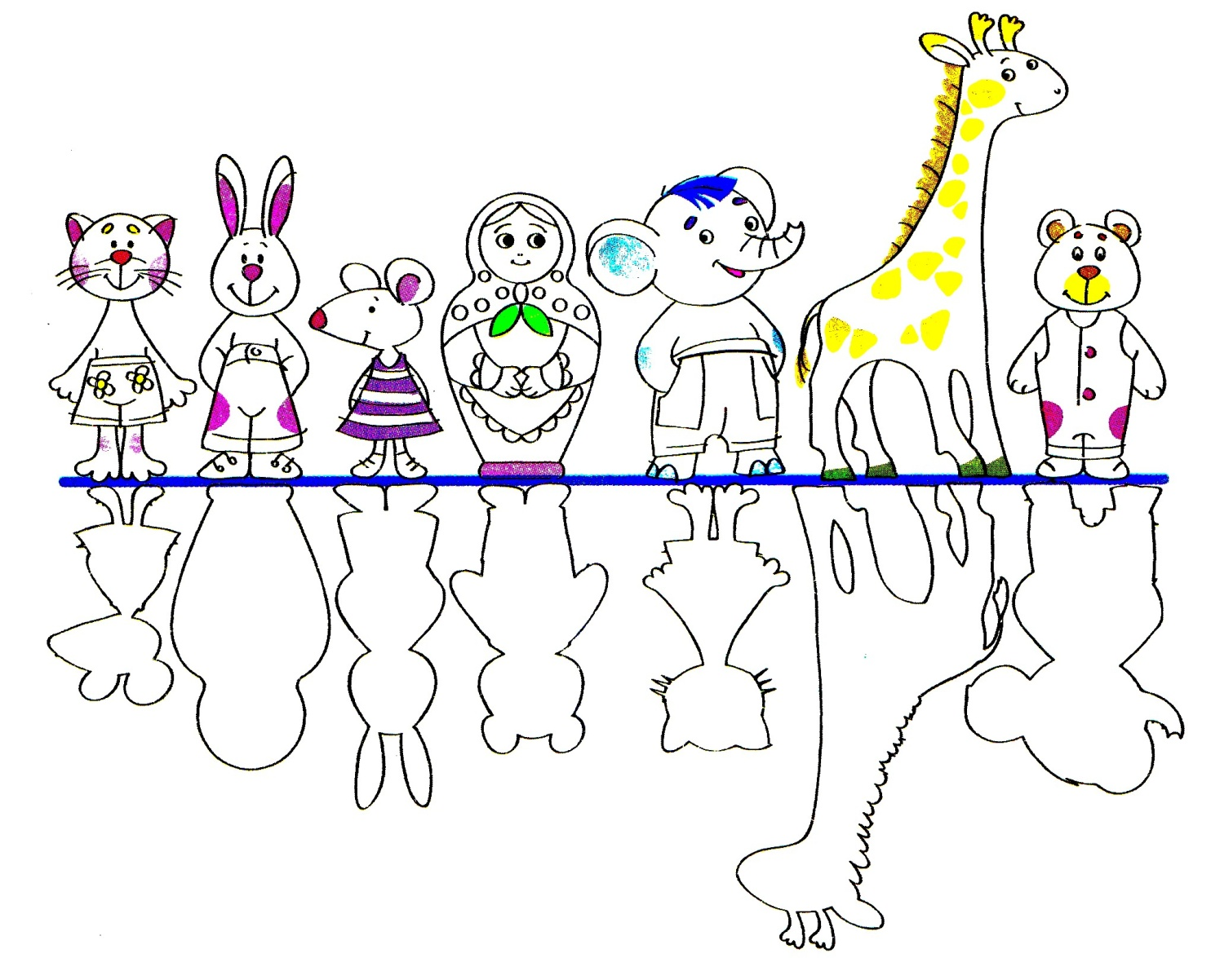

Найди тень
Игрушки оказались на солнце, а их тени перепутались. Определи, где какая тень должна быть, и соедини тени и игрушки линиями. Тень какого животного нарисована неправильно?

Маленький жук
"Сейчас мы будем играть в такую игру. Видишь, перед тобой поле, расчерченное на клеточки. По этому полю ползает жук. Жук двигается по команде. Он может двигаться вниз, вверх, вправо, влево. Я буду диктовать тебе ходы, а ты будешь передвигать по полю жука в нужном направлении. Делай это мысленно. Рисовать или водить пальцем по полю нельзя!
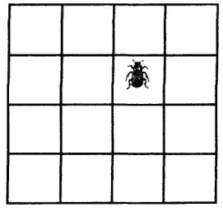
Внимание? Начали. Одна клеточка вверх, одна клеточка налево. Одна клеточка вниз. Одна клеточка налево. Одна клеточка вниз. Покажи, где остановился жук". Если ребенок затрудняется выполнять задание мысленно, то сначала можно позволить ему показывать пальчиком каждое движение жука, или изготовить жука и двигать его по полю. Важно, чтобы в результате ребенок научился мысленно ориентироваться в клеточном поле.
Задания для жука можно придумать самые разные. Когда поле из 16 клеток будет освоено, переходите к движению по полю из 25, 36 клеток, усложняйте задания ходами: 2 клетки наискосок вправо-вниз, 3 клетки влево и т.д.

учитель-дефектолог
Л.В.Мякутина

